Конспект открытого урока по математике в 6 классе
Тема «Решение заданий на тему Основное свойство дроби. Сокращение дробей»

Учитель математики: Крюкова Валерия Михайловна
Тип урока: урок закрепления новых знаний
Основная цель занятия: закрепить знания по теме «Основное свойство дроби. Сокращение дробей»
Цели урока:
предметные: уметь в процессе реальной ситуации использовать понятия основное свойство дроби, сокращение дробей и умения решать основные типы задач на данную тему
личностные: умение работать в группах, слушать собеседника и вести диалог, аргументировать свою точку зрения
метапредметные: уметь воспроизводить смысл понятия основное свойство дроби, сокращение дробей; уметь обрабатывать информацию; формировать коммуникативную компетенцию учащихся; выбирать способы решения задач в зависимости от конкретных условий; контролировать и оценивать процесс и результаты своей деятельности
Задачи урока:
образовательные (формирование познавательных УУД): обеспечить осознанное усвоение данной темы при решении задач; закрепить навыки и умения применять алгоритмы при решении задач на тему основное свойство дроби и сокращение дробей.
воспитательные (формирование коммуникативных и личностных УУД): умение слушать и вступать в диалог; формировать внимательность и аккуратность в вычислениях; воспитывать чувство взаимопомощи, уважительное отношение к чужому мнению, культуру учебного труда, требовательное отношение к себе и своей работе.
развивающие (формирование регулятивных УУД): способствовать развитию творческой активности учащихся; повысить познавательный интерес к предмету; развитие навыков и способностей критического мышления (навыков сопоставления, формулирования и проверки гипотез - правил решения задач, умений анализировать способы решения задач); развитие не только логического, но и образного мышления, фантазии детей и их способности рассуждать.
Продолжительность занятия: 45 минут
Дата проведения занятия: 28 сентября 2015 года
Материально-техническое обеспечение: компьютер, экран, проектор, интерактивная доска, ноутбуки на каждого учащегося.
Методическое и дидактическое обеспечение: учебник Виленкин Н. Я., Жохов В. И., Чесноков А. С., Шварцбурд С. И. Математика 6 класс, презентация «Решение заданий по теме Основное свойство дроби. Сокращение дробей».
Методы: объяснительно-иллюстрированный, наглядный, постановка проблемных вопросов, рефлексия, использование ИКТ, игровая технология.

Этап урока | Цели и задачи этапа | Деятельность учителя | Деятельность учеников | Формируемые УУД
1. Организационный этап | Создать благоприятный психологический настрой на работу | Приветствие, проверка подготовленности к учебному занятию, организация внимания детей. | Включаются в деловой ритм урока. | Коммуникативные: планирование учебного сотрудничества с учителем и сверстниками.  Регулятивные: организация своей учебной деятельности  Личностные: мотивация учения
2. Актуализация знаний | Актуализация опорных знаний и способов действий. | Организация устных ответов. | Участвуют в работе по повторению: в беседе с учителем отвечают на поставленные вопросы устно. | Познавательные: структурирование собственных знаний.  Коммуникативные: организовывать и планировать учебное сотрудничество с учителем и сверстниками.  Регулятивные: контроль и оценка процесса и результатов деятельности. Личностные: оценивание усваиваемого материала.
3. Постановка цели и задач урока. Мотивация учебной деятельности учащихся. | Обеспечение мотивации учения детьми, принятие ими целей урока. | Мотивирует учащихся, вместе с ними определяет цель урока; акцентирует внимание учащихся на значимость темы. | Записывают дату в тетрадь, определяют тему и цель урока. | Познавательные: умение осознанно и произвольно строить речевое высказывание в устной форме.  Личностные: самоопределение.  Регулятивные: целеполагание.  Коммуникативные: умение вступать в диалог, участвовать в коллективном обсуждении вопроса.
4. Применение знаний и умений в новой ситуации | Показать основные типы решения заданий на тему основное свойство дроби. Сокращение дробей (Игра-путешествие) (презентация «Решение заданий по теме Основное свойство дроби. Сокращение дробей»). | Организация и контроль за процессом решения задач. | Работают в группах над поставленными задачами. | Познавательные: формирование интереса к данной теме.  Личностные: формирование готовности к самообразованию.  Коммуникативные: уметь оформлять свои мысли в устной форме; слушать и понимать речь других.  Регулятивные: планирование своей деятельности для решения поставленной задачи и контроль полученного результата.
5. Физкультминутка | Смена деятельности. | Сменить деятельность, обеспечить эмоциональную разгрузку учащихся. | Учащиеся сменили вид деятельности и готовы продолжить работу.
6. Контроль усвоения, обсуждение допущенных ошибок и их коррекция. | Проверить знания с помощью интерактивного теста. | Выявляет качество и уровень усвоения знаний. | Учащиеся решают интерактивный тест каждый самостоятельно на ноутбуках. | Личностные: формирование позитивной самооценки  Регулятивные: умение самостоятельно адекватно анализировать правильность выполнения действий и вносить необходимые коррективы.
7. Рефлексия (подведение итогов урока) | Дать количественную оценку работы учащихся | Подводит итоги работы групп и класса в целом. |  | Регулятивные: оценивание собственной деятельности на уроке
8. Домашнее задание | Обеспечение понимания детьми содержания и способов выполнения домашнего задания | Дает комментарий к домашнему заданию | Учащиеся записывают в дневники задание

Ход урока
Деятельность учителя | Деятельность учеников
1. Организационный этап  Учитель приветствует учащихся, проверяет их готовность к уроку. | Учащиеся слушают учителя
2. Актуализация знаний | Учащиеся отвечают на вопросы учителя.
3. Постановка цели и задач урока. Мотивация учебной деятельности учащихся.  Тема нашего урока: Решение примеров на сокращение дробей и основное свойство дроби.  Наша цель на уроке - Научиться решать примеры на сокращение дробей и основное свойство дроби | Формулируют тему и цель урока, записывают в тетради дату и тему урока.
4. Применение знаний и умений в новой ситуации  Итак, приступаем к игре. | Учащиеся в группах выполняют решение предложенных задач. По окончании работы над каждой задачей получают определенное количество очков.  Правильные решения учащиеся записывают в тетрадь и на маркерную доску.
5. Физкультминутка  Давайте немного передохнем.  Показ видеоролика «Физкультминутка» | Учащиеся поднимаются с мест, повторяют действия как в ролике.
6. Контроль усвоения, обсуждение допущенных ошибок и их коррекция  Итак, теперь проверим ваши знания с помощью интерактивного теста, который находится на ваших ноутбуках. Нажимаем кнопку «Начать тест». По окончанию теста, компьютер оценит вашу работу.  Учащиеся получают оценки за урок.  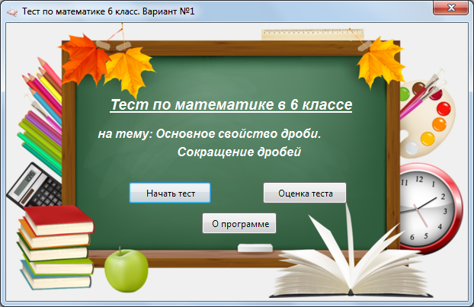 | Учащиеся выполняют тест на ноутбуках, каждый свой вариант.
7. Рефлексия (подведение итогов урока)  Итак, подведем итоги. Что получилось? Что не получилось? В чем были затруднения? | Учащиеся анализируют свою работу, выражают вслух свои затруднения и обсуждают правильность решения задач
8. Информация о домашнем задании | Учащиеся записывают домашнее задание в дневник

